Республикæ Цæгат Ирыстон-Аланийы Горæтгæрон раойны скъолайы агъоммæйы ахуырадон муниципалон бюджетон уагдон «Архонкæйы 23-æм сывæллæтты рæвдауæндон» |  | Республика Северная  Осетия – Алания  Муниципальное Бюджетное дошкольное образовательное учреждение «Детский сад №23 ст. Архонская»

363120, РСО-Алания, Пригородный район,ст. Архонская,ул.Ворошилова 44, тел. 8(86739)3-12-79, Email:tchernitzkaja.ds23@yandex.ru

(Проведение тематического педсовета в нетрадиционной форме)

Тема:
29 ноября 2017 года

Подготовил:
старший воспитатель
Татьяна Ивановна Демченко

ПОДГОТОВКА К ПЕДАГОГИЧЕСКОМУ СОВЕТУ
- Подготовка литературы по экологическому воспитанию.
- Оказание помощи воспитателям по изучению предложенной литературы.
- Подготовка проекта решения (создание комиссии для подготовки проекта решения).
- Оформление стенда «Готовимся к Совету педагогов».
- Определение повестки для предстоящего педагогического совета:
- решение предыдущего педагогического совета;план подготовки воспитателей к предстоящему педагогическому совету;
- вопросы к анализу воспитательно-образовательной работы по экологическому воспитанию;
- Анкетирование педагогов;
- Оформление выставки: «Экологические проекты как средство экологического воспитания».
- Проведение тематического контроля.
- Работа с семьей:
- оформление информационных уголков по теме;
- проведение конкурса «Волшебный сундучок осени» (поделки из природного материала)
- Подборка вопросов для проведения дискуссионного клуба.

ПЛАН ПЕДСОВЕТА:
- Экологический тренинг для педагогов.
- Дискуссионный клуб «Человек: созидатель или потребитель?»
- Экологический брифинг «Счастливый случай»
- Мастер-класс «Рисование песком как форма экологического воспитания детей» (воспитатель О.П. Цыбань)
- Выступление на тему: «Создание экологической развивающей среды в группе» (сообщение из опыта работы - воспитатель Ю.П. Лакиза).
- Принятие решения педагогического совета.

- СЛАЙД 2
Цель: развивать творческий потенциал педагогов, их компетентность в сфере экологии; повысить профессиональное мастерство педагогов и эффективность их процессуальной деятельности.

Задачи:
- Выявить имеющиеся знания у педагогов по вопросам экологии (явления живой и не живой природы, растения, животные);
- Умение использовать полученные знания по природе в разных видах деятельности;
- Развивать познавательный интерес у педагогов;
- Воспитывать любовь к природе, к своему родному краю.
Предварительная работа:
- подготовить вопросы для викторины;
- подготовить кроссворд;
- приготовить эмблемы для каждой команды;
- благодарности для награждения;
- подготовить подходящую музыку.
Оборудование:
- музыкальный центр;
- 2 колокольчика;
- листочки с кроссвордом.
Место проведения: музыкальный зал.
Для проведения игры-викторины формируются 2 команды из 4 человек. Воспитатели выбирают название своей команды. Командам выдаются эмблемы с названием команды.
Выполнение решений предыдущего педсовета.
Отчёт о выполнении.
- СЛАЙД 3
Старший воспитатель:
На фоне музыки Вивальди «Времена года» (слайды презентации)
Земли, живущие народы –
Все мы от матери - природы.
Её беречь – наша задача,
И пусть поможет нам удача.
Повсюду чтоб цвели цветы,
И исполнялись все мечты.
И чтоб во все наши года,
Природу берегли всегда.
Сегодня я приглашаю вас поговорить о проблемах, которые возникают в процессе экологического воспитания детей, поделиться опытом и идеями для повышения эффективности образовательного процесса.
- СЛАЙД 4

1. Организационный момент.
Психологический настрой на предстоящую работу.
а) Выполнение релаксационного упражнения
«ОБЪЯТИЕ».
Нужно расслабиться, закрыть глаза, дышать ровно и спокойно, думать о том, что я читаю, и постараться это воспроизвести.
«Остальные мысли спокойно покидают вас, вы забываете о напряжении, ваши мышцы расслабляются, вы высоко парите. А с вами парят другие люди. Вы дружески обнимаете их.
Вы знаете о том, что объятие полезно для здоровья. Оно укрепляет иммунную систему, излечивает депрессию, снижает стресс и улучшает сон. Оно омолаживает, придает силы и не имеет никаких нежелательных побочных эффектов. ОБЪЯТИЕ – поистине чудодейственное средство от любых болезней.
Объятие совершенно естественно для человека. Оно органично, обладает природной сладостью, не включает в себя искусственных компонентов, не загрязняет воздух, не портит окружающую среду и оказывает стопроцентное благотворное воздействие.
ОБЪЯТИЕ – идеальный подарок. Великолепно подходит для любого случая, его приятно как давать, так и принимать. Оно показывает вашу заботу, не требует дополнительной обвертки и, разумеется, полностью себя окупает.
ОБЪЯТИЕ – недостаточно использованный ресурс, обладающий волшебной силой. Когда мы раскрываем наши сердца и руки, мы поощряем других следовать их примеру.
Разве у вас нет близких людей, которым вы бы хотели подарить свое объятие? Пожалуйста, не ждите! Лучше начните сами!
На раз – приземляетесь на землю, на два – тихонько открываете глаза, на три – мысленно возвращаетесь в обычное окружение»
(ДЖЕК КЭНФИЛД)
б) Приветствие друг друга.
- Давайте поприветствуем друг друга. Обнимем дружески и передадим самую положительную энергию своему соседу и при этом, смотря ему в глаза, скажем ему ласковое, доброе слово, например: «Ты нежна», «Солнышко» и т.д.
- СЛАЙД 5

2. Дискуссионный клуб
«ЧЕЛОВЕК: СОЗИДАТЕЛЬ ИЛИ ПОТРЕБИТЕЛЬ?»

Работа, направленная на достижение поставленной цели:

а) Вводное слово.
- Как приятно, что нам дана возможность познать истинную сласть от общения друг с другом, от общения и наслаждения природой! Как приятно осознавать, что ты не один в этом мире! Что вокруг тебя столько прекрасного: пение птиц, звон капели, шум ветра, шелестение листьев, голоса любимых…
Удивительный мир природы. Он встречает нас морем звуков и запахов, загадками и тайнами, заставляет остановиться, прислушаться, присмотреться, задуматься. Есть свои секреты у поля, луга, тихой речушки, крошечной лужицы, оставшейся на дороге или в перелеске после сильного дождя.
Но где бы ни находился детский сад — в шумном городе или тихом поселке — воспитатель, любящий природу, помогает детям сделать первые шаги в неизведанную страну, которая называется природой.
Мне не унять метели,
Не растопить снега,
Но чтобы птицы пели —
Это в моих руках.
В. Солоухин
- СЛАЙД 6 -7
Сегодня мы говорим о природе как источнике познания и укрепления здоровья детей. Давайте поделимся опытом, как вы используете общение с природой.
- СЛАЙД 8 - 10
Природа — источник знаний о мире, окружающем ребенка. В природе все происходит ежедневно, нужно только не пропустить эти маленькие, но не похожие один на другой праздники. Дети узнают, что солнце является источником тепла, света на Земле, что растения дышат и растут, что холодная снежинка, коснувшись теплой ладошки, превращается в капельку воды и многое-многое другое. Важно воспитать в детях познавательное отношение к природе, желание узнать о ней как можно больше. Встреча с природой всегда праздник и новый шаг к познанию мира.
- СЛАЙД 8 - 10

- Приведите, пожалуйста, примеры из своей практики об интересном опыте знакомства с явлениями природы.
Воспитатели рассказывают об интересных случаях.
- СЛАЙД 11 - 13

- Природа — источник красоты.
Она прекрасна во все времена. Давайте посмотрим на репродукции картин. Представьте себе, что за окном метель кружит, поет свою бесконечную песню северный ветер, и вдруг окно распахнулось, и к вам на ладонь опустился зеленый березовый листок — нежный, маленький подарок грядущей весны.
Пауза.
Вот один из приемов эмпатии (способность воспринимать и чувствовать внутренний мир другого человека и сопереживать ему), который вы можете использовать при воспитании у детей чувственного отношения к природе.
- Расскажите, какими еще приемами вы пользуетесь в своей деятельности в процессе воспитания у детей чувственного опыта?
Воспитатели знакомятся с опытом друг друга.

- СЛАЙД 14 - 16

- Природа — источник доброты.

В детстве ребенок должен пройти эмоциональную школу — школу воспитания доброты чувств.
Мы можем использовать природу как средство развития чувств у детей.

- Приведите примеры из своей практики.

- СЛАЙД 17 - 18

- Природа – источник здоровья.

Но не надо забывать, что природа является источником укрепления здоровья.
Сочетание полноценного питания, солнца, воздуха, воды, труда и отдыха — прекрасное закаливание организма и предупреждение простудных заболеваний.
Все это — целебный источник здоровья.

- Какие природные средства вы используете и применяете в работе с детьми?
- Что используете для своего оздоровления? (воздушные ванны, аутогенные тренировки на природе, загар…)
Итак, мы рассмотрели природу, как целебный и благодатный источник развития и жизни человека на Земле.
- СЛАЙД 19
- Выступление на тему:
«Создание экологической развивающей среды в группе»

сообщение из опыта работы, Лакиза Юлия Петровна, воспитатель МБДОУ
«Детский сад №23 ст. Архонская»

«От красоты природы - к красоте слова, музыки и живописи».
В.А. Сухомлинский.

- А теперь мы немного проверим ваши знания о природе, по методике экологического образования дошкольников.

- СЛАЙД 20
Ведущий:
Всем! Всем! Всем!
Начинаем нашу викторину!
- Сегодня состоится экологический брифинг.
«СЧАСТЛИВЫЙ СЛУЧАЙ»
Именно счастливый случай свел нас сегодня всех вместе, чтобы еще раз подумать, поразмышлять о таком важном вопросе, как охрана природы. Чтобы охранять природу, нужно хорошо ее знать. Этой теме мы и посвятим нашу игру.
Каждый подходит, берет эмблему команды лежащей вверх ногами, подходит к столу с этой эмблемой, делятся на 2 команды.
- СЛАЙД 21
Ведущий:
А чтобы конкурсы начать,
Надо нам жюри созвать.
Клятву с них мы не берем,
Справедливости лишь ждем!
Судить наше соревнование будет представительное жюри в составе заведующей Л.В. Черницкой, музыкального руководителя Н.С. Золотовской, медсестры – Н.Н. Стоцкой.
- СЛАЙД 22 - 24
Итак, у нас образовались 2 команды.
1 команда – это команда «ИВУШКИ», и
2 команда – команда «БЕРЕЗКИ».
А сейчас пришло время приветствия.
Слово предоставляется команде «ИВУШКИ»
Наш девиз:
С вами мы сразимся и так просто не сдадимся!
Слово предоставляется команде «БЕРЕЗКИ»
А мы команде «ИВУШКИ» шлем пламенный привет.
И от души желаем знать правильный ответ!
Мы соревнование начинаем, состязанье открываем.
- 1 тур – Разминка.
Я задам сейчас вопросы…
Отвечать на них не просто. Перед каждой командой лежат маракасы. Кто знает правильный ответ, должен быстренько погреметь в маракас.
Итак, начинаем.
- Самый лучший пернатый певец России? (соловей)
- Самый музыкальный цветок? (колокольчик)
- Самая красивая птица в мире? (павлин)
- Какой водой нужно поливать комнатные растения? (теплой, отстоянной, дождевой)
- Назовите лучшее время для пересадки растений? (весна)
- Какое животное всегда при деньгах? (поросенок, у него всегда есть пятачок)
- Назовите растения, которые знают и обожают все банкиры? (золототысячник, золотое дерево, золотистые водоросли)
- Это и красота, и здоровье, и защитник полей,
- Подземная часть растения? (корень)
- Книга-каталог охраняемых растений и животных (Красная книга)
- Круглый, овальный или квадратный цветник (клумба)
- Какой гриб носит название лесного хищного зверя? (лисичка)
- Наглядное восприятие детьми объектов и явлений природы (наблюдение)
- Ель, сосна, береза, ива – это одним словом… (деревья)
- Кто на себе лес носит? (олень)
- Сколько надо взять «а», чтобы получить птицу? (сорок-а)
- Книга, в которую заносятся редкие и исчезающие виды растений и животных. (Красная)
- Из нее делают бумагу. (Древесина)
- Писатель и художник, творчество которого посвящено природе. (Е. Чарушин)
- Какое дерево, как и береза, дает сладкий сок? (Клен)
- Этот писатель природовед называл свои произведения «сказки-несказки». (В. Бианки)
- Какая ягода заменяет лимон? (Клюква)
- Один из главных методов при ознакомлении с природой. (Наблюдение)
- Объект ухода в природном уголке. (Животное)
- Автор программы «Экологическое воспитание дошкольника» ( “Наш дом – природа” Н.Рыжова, “Юный эколог” С.Н.Николаева)
- И зимующие, и перелетные. (Птицы)
- Модель водоема в группе. (Аквариум.)
- Относительно новое название опытов в природе. (Экспериментирование)
- Они окрашивают и отображают эмоциональную и поэтическую сторону знакомства с природой. (Стихи)
- Она же и туристская, и экологическая. (Тропа)
- Какой снег быстрее тает, грязный или чистый и почему? (Грязный, потому что солнце к темному припекает сильнее)
- Кто в лесу огород вскопал? Что на нем задумал выращивать – вершки или корешки? (Кабан не сажает, не сеет, а урожай собирает. Рылом, как плугом пашет, пяточком вынюхивает, зубами дробит. Все для него годится: вершки и корешки, жуки и улитки, мясное и рыбное)
- Елка исполосована, как граблями железными. Осина ободрана – словно монтер на “кошках” лазил. Лунки в земле, будто кто на пятках вертелся. Кто такие метки оставил? (И задиры и лунки -все это метки медведя. “Знайте все: я тут живу”. Другой медведь его знаки увидит и поймет, что место занято)
- Почему нельзя уничтожать мухоморы? (Красный мухомор служит лекарством для лосей)
- Из чего муравьи строят свои дома? (Из хвойных иголок, листьев, кусочков коры, веточек)

- 2 тур - Блиц-конкурс “ Подумай и ответь”

Природа – важнейшее средство воспитания и развития детей дошкольного возраста. Сколько открытий делает ребенок, общаясь с ней! Неповторимо каждое живое существо, увиденное малышом. Разнообразны и природные материалы (песок, глина, вода, снег и т.д.), с которым дети любят играть.
Дошкольники общаются с природой в разное время года – и когда вокруг лежит пушистый, белый снег, и когда зацветают сады. Ни один дидактический материал не сравнится с природой по разнообразию и силе развивающего воздействия на ребенка.
Влияние природы на развитие личности ребенка связано с формированием у него определенных знаний о ее объектах и явлениях.
Поэтому, если говорить о задачах, стоящих перед воспитателем, знакомящим детей с природой, то первой среди них будет –

- формирование у детей элементарной системы знаний о природе.
- Вторая задача – формирование у детей трудовых навыков и умений.
- Третья задача – формирование у детей любви к природе.

Все перечисленные задачи, стоящие перед воспитателем, тесно взаимосвязаны – необходимо рассматривать и решать их в комплексе.
И сегодня мы с вами поговорим об этом.

- И так что же такое ЭКОЛОГИЯ? (ответы педагогов)

Экология – это наука об отношениях растительных и животных организмов и образуемых ими сообществах между собой и окружающей средой.

Ведущий:
Слово «Экология» образовано от греческих «экос» - дом и «логос» - наука. То есть экология в широком смысле – наука о доме, в котором мы живем.

- Что обозначает экологическое воспитание дошкольников?

Это ознакомление детей с природой, в основу которого положен экологический подход, при котором педагогический процесс опирается на основополагающие идеи и понятия экологии.

- Как можно сформулировать цель экологического воспитания?
(Цель: научить детей правильно строить взаимоотношения с окружающим его миром)
- Раскройте эту цель более шире.
(Формирование осознано-правильного отношения к явлениям, объектам живой и неживой природы. Ознакомление с окружающим миром. Формирование знаний и умений по осуществлению взаимодействия с окружающей природой)

- Почему на Ваш взгляд, им надо заниматься с дошкольного возраста?

Именно в дошкольном детстве закладываются основы правильного отношения к окружающему миру и ценностные ориентации в нем.

- Назовите организованные формы обучения и совместную деятельность воспитателя и детей.
1. Организованные:
- экскурсии (в лес, парк, луг, водоем и т.д),
- занятия (познавательные, комбинированные, комплексные),
- наблюдения за животными и растениями, явлениями природы, деятельностью людей в природе.
2. Совместная деятельность:
- наблюдения в уголке природы, труд в уголке природы,
- целевые прогулки на природе, походы,
- чтение художественных произведений о природе (стихи, рассказы, сказки), рассматривание иллюстраций в книгах, экологические сказки,
- рассматривание картин из жизни диких животных, художников И.И.Левитана, А.К.Саврасова, В.Д.Поленова, И.И.Шишкина, К.Ф.Юона и др.,
- рассказы воспитателя о животных, растениях, неживой природы, о заповедниках, заказниках, памятниках природы т.д.,
- работа с моделями,
- беседы и разговоры с детьми на экологические темы,
- сбор коллекций, семян, камней, листьев,
- экологические праздники и досуги (“День птиц”, “День Земли”, “День рождения Леса” и тд),
- опыты, поисковая деятельность в экологическом кружке или лаборатории юного исследователя,
- марафоны, аукционы, акции,
- экологические тренинги с обсуждением и проигрыванием ситуаций,
экологические тропы,
- игры (подвижные, дидактические, театрализованные, музыкальные, интеллектуальные КВН, “Поле чудес” и “Что, где, когда?”,
- различные виды изобразительной деятельности на экологическую тематику,
- работа с календарями природы, дневниками наблюдения,
- изготовление и обыгрывание макетов (зоопарк, дикие животные, домашние животные, животные жарких стран) и панно (лес – наше богатство, где в природе есть вода, кто в море живет).

- Роль педагога в экологическом воспитании дошкольников?

Чтобы сформировать у детей потребность общения с представителями животного и растительного мира, познавательный интерес к ним, умение видеть и понимать прекрасное, потребность самовыражения в творческой деятельности, в детском саду создаются такие условия, где бы дети могли в условиях ежедневного свободного доступа пополнять свои знания, реализовывать потребность в общении с естественной природой.
- Какая, на ваш взгляд, должна здесь проводиться работа
с родителями?
На отношение детей к природе влияет пол, индивидуальные особенности, место жительство, профессия и образование родителей. Именно в семье формируются основы духовного и культурного облика человека, закладываются его вкусы и привычки. Родители совершают с детьми экскурсии, походы, прогулки, смотрят телепередачи, читают книги, ухаживают за домашними питомцами.
Мы с родителями можем проводить:
- собрания,
- консультации,
- семинары,
- Дни открытых дверей,
- праздники и досуги (“День Земли”, “Весенние посиделки”, “День птиц” и др.),
- оформлять экологические стенды (статьи, стихи, приметы, загадки, словесные игры для разучивания дома),
- составление в течение нескольких лет альбома “Я и природа” (рисунки, фотографии, высказывания детей о природе ),
- беседы с рекомендациями (создать мини-огород на подоконнике, завести домашнего питомца),
- совместные с родителями акции,
- фотовыставки,
- создание экологической газеты и тд.

- Назовите элементы предметно – развивающей среды детского сада, используемые для экологического воспитания дошкольников.

- Уголок природы:
- модели и схемы;
- наглядный материал;
- календарь природы;
- картотеки труда, наблюдений и экспериментов;
- лаборатория;
- учебные панно;
- методическая, энциклопедическая и художественная литература;
- экологическая тропа;
- мини-огороды в групповых помещениях и сад-огород на территории;
- экологические коллекции и мини-музеи;
- зимний сад;
- паспорта растений и.т.п.

- Каковы условия, необходимые для экологического воспитания детей?

Уголок природы в группе; участок детского сада.

- Что должно быть в экологической развивающей среде группы?
Растения, животные, птицы, рыбы, инвентарь по уходу за обитателями уголка, корм для обитателей; календарь природы; детские рисунки.

- Что должно быть на участке детского сада?
Деревья, кустарники, цветники, огород.

- Какие методы используются для экологического воспитания детей?
Наглядные, практические, словесные.

- Перечислите наглядные методы экологического воспитания детей.
Наблюдения; рассматривание картин; демонстрация моделей, кинофильмов, диафильмов, диапозитивов.

- Перечислите практические методы экологического воспитания дошкольников.
Игра; элементарные опыты; моделирование.

- Перечислите словесные методы экологического воспитания дошкольников.
Рассказы воспитателя и детей; чтение художественных произведений о природе; беседы.

- Назовите основной метод, используемый в экологическом воспитании дошкольников.
Наблюдение.

- СЛАЙД 23

На основе художественных произведений формируется любовь к природе.
“Рыбе – вода, птице – воздух, зверю – лес, степи, горы.
А человеку нужна Родина.
И охранять природу – значит охранять Родину”.
М.М.Пришвин.
- Назовите детских писателей кто писал о природе.

А.С.Пушкин “ чтение – вот лучшее учение”. В.Бианки, М.Пришвин, Э.Сетон-Томпсон, К.Чуковский, С.Маршак, С.Михалков, А. Барто, Н.Сладков, Л.Толстой, К.Паустовский, Г.Снегирев и др.

- Пожалуйста, закончите фразу: «Для того чтобы экологическое воспитание и образование принесли наибольший эффект
и пользу в развитии детей… »:

- Достаточно знаний по экологии.
- Экологическое воспитание должно стать неотъемлемой частью всего воспитательно-образовательного процесса и включать в себя все виды деятельности.

- 3 тур - Блиц-конкурс «СЛОВО – ЭСТАФЕТА»
(каждая команда по очереди называет правила)
- Задание №1

- Какие правила поведения в природе должны знать дети?

• Не ломать
• Не рвать
• Не разорять
• Не разжигать костры
• Не сорить и т. д.

- Задание №2 «Знатоки методики»

- Попробуйте смоделировать, как экологическое воспитание можно интегрировать с другими образовательными областями?

- Задание №3 «Из бабушкиного сундучка»

- Прочитайте стихи, пословицы и поговорки о природе.

- Задание №4 «Почтальон принес посылку»
(дегустация овощей и фруктов)

- Опишите то, что вы попробовали.

- Задание №5 «Решение педагогических ситуаций»
(задание воспитателям по группам)

- Дети пришли на прогулку, на цветочную полянку. Каждый стремится сорвать цветок. Как предотвратить это? Какие методы помогут остановить желание детей сорвать цветок?
(Рассматривание цветов и насекомых, которые прилетают к ним за медом. Рассказывание сказки про цветы, их красоту, пользу для насекомых
и животных, людей)
- Во время катания на санках дети задевают растения и ломают их. Ваши действия?
(Ветки хрупкие, плачут. Письмо от веточек. Составление сказок, историй про веточки. Конкурс: «Кто проложит безопасную дорожку для катания на санках? »)
- На лесной поляне играют четверо детей от пяти до семи лет. Самый маленький кричит: «Давайте поймаем бабочку и подожжем ей крылья!» Мужчина, идущий мимо и слышащий этот призыв, останавливает мальчика и спрашивает: «Зачем же вам поджигать бабочке крылышки?» Тот немного молчит и отвечает: «Просто так…»
Чем можно объяснить такую жестокость детей? Каковы методы и приемы воспитания у дошкольников бережного отношения к природе?
- Ира шла домой из детского сада через парк, засаженный кустами смородины, и громко рассказывала маме, как они всей группой поливали их здесь. Но мать была занята собственными мыслями.
— Почему ты меня не слушаешь? — спросила Ира и вырвала руку.
— Это еще что за капризы?! — вспыхнула мать и, сломав молодую ветку смородины, хлестнула ею девочку. А потом зло бросила: — Кому нужны твои хлопоты, это же просто детская игра! Без тебя хватит охранников природы.
Какие негативные последствия могут быть у поступка матери?
- Вы идете на работу. На дорожке мирно беседуют две мамы. В это время их дети неподалеку ломают ветки молодого деревца. У обеих в руках уже по большой охапке.
Как вы думаете, дети просто непослушны или им никто не говорил о том, что нельзя приносить вред растениям? Вы, молча, пройдете мимо, в душе осуждая матерей (детей), или остановитесь и поговорите с матерями (с детьми)?
Решение экологических проблем надо начинать с дошкольного возраста, потому что это начальный этап формирование позитивного отношения к природе, «рукотворному миру» культуры природопользования.
Мы должны иметь высокий уровень экологических знаний, умений, чтобы применять их на практике, в работе с детьми.

- 4 тур - «ПОЗНАНИЕ»

- Как вы думаете, в чем различие между
био-эко-центризмом и антропоцентризмом
в экологическом воспитании?
(Антропоцентризм – это, по сути, потребительский подход к экологическому воспитанию. В соответствии с ним человек считался хозяином природы, способным изменить ее для удовлетворения своих потребностей. Био-эко-центризм предполагает приоритет не социально-экономических, а природных факторов. Конечной целью его является также человек, но не прямо, а опосредованно, через сохранение его среды обитания.)
Совершенно верно. Г.А.Ягодин отмечал:
«Мы должны вновь и вновь задавать себе извечные вопросы: кто мы? Дети природы или ее властелины? Зачем пришли в этот мир? Потреблять или создавать?»
В настоящее время существует определенное противоречие между целями и задачами экологического воспитания дошкольников и его содержанием. Суть противоречия заключается в том, что декларируемые цели и задачи экологического воспитания базируются на био-эко-центризме, а отбор содержания и методик нередко производится на основе антропоцентризма.
Существует несколько стереотипов в содержании экологического воспитания. Давайте попробуем рассмотреть некоторые из них.
- Стереотип «человек-царь, хозяин природы»
В соответствии с этим подходом человек представляется мерой вещей, а объекты окружающей природы оцениваются с точки зрения опасности или полезности для людей; предполагается, что человек может изменять природу для создания наиболее комфортных для своей жизни условий, без учета природных закономерностей.
Стереотип «вредные и полезные животные, растения» до сих пор широко распространен в классификации живых организмов (вредные, опасные, полезные) и отражает потребительский подход к природе.
В результате у дошкольников уже на подсознательном уровне формируется негативное отношение к хищникам, ядовитым растениям, грибам.
Зачастую, дети оказываются в сложном положении: вначале им рассказывают об опасности ядовитых грибов, а затем – о том, что ко всем грибам нужно относиться бережно; волки являются санитарами леса, поедая слабых, больных животных, но крадут овец. Вредные животные в представлении дошкольников должны «исправиться», «стать хорошими».
В результате дети делают вполне логические выводы: чем меньше «вредных» животных, тем лучше, поэтому они не нуждаются в бережном отношении и охране.
- Стереотип «в уходе нуждаются те объекты, которые используются человеком»
Часто мы слышим: «Лес – наше богатство. Он дает нам ягоды, грибы, орехи», «Природа – наше богатство, потому что она дает нам...», «Белое море – это сокровищница... Но главное богатство – это рыба».
В результате такого экологического воспитания у детей формируется потребительское отношение к окружающему миру, представление о необходимости бережного отношения только к тем объектам природы, которые имеют практическое значение, и необязательности такого отношения к «бесполезным» для него объектам, что противоречит идее самоценности всех видов без исключения.
- Существует и стереотип «помогать природе», «улучшать природу», «умножать ее богатства».
С эти стереотипом сложнее всего расстаться. Трудно осознать и признать тот факт, что природа живет по своим собственным законам, прекрасно обходится без человека.
Иногда его стремление помочь оборачивается непредсказуемыми последствиями, так как помощь эта не учитывает природные закономерности.
Приведем пример. Сажать деревья – это хорошо или плохо? Естественно, мы сажаем деревья в городе, это прекрасно, таким образом, мы улучшаем среду своего обитания. Но при этом надо знать, где, когда и какие растения сажать. Ведь ни для кого не секрет, что многие из них погибают, потому что не были учтены требования этих растений к условиям обитания.
Несомненно, нужно помогать животным, растениям, живущим рядом с нами, заботиться о них; это могут быть деревья возле нашего дома, растения цветника, голодающие зимой городские птицы – словом те, чье благополучие зависит от нас, от наших действий.
Уход за живыми организмами, забота о них оказывают огромное эмоциональное воздействие на ребенка. Но при этом он должен понимать: в дикой природе помощь человека, если она действительно необходима, должна быть хорошо продуманной. В природе многие правила, многие законы не могут быть оценены с точки зрения человеческой морали. В естественных условиях любая деятельность и «помощь» должна строиться с учетом законов самой природы.
Таким образом, в экологическом воспитании дошкольников необходима смена старой, традиционной антропоцентрической парадигмы на новую - биоцентрическую, что предполагает отказ от ряда сформировавшихся
в предыдущие годы стереотипов.
Природа не должна рассматриваться только с утилитарной точки зрения. Прежде всего, необходимо показать детям ее уникальность, красоту
и универсальность (природа – среда жизни всех существ, включая человека; объект познания, удовлетворения его этических и эстетических потребностей; и только затем – объект человеческого потребления).
Мы должны охранять природу не потому,
что она нам что-то дает,
а потому что она самоценна!
- 5 тур – «КРОССВОРД»
Команды разгадывают кроссворд, ключевое слово, получается -
БЕРЕГИ ПРИРОДУ.
1.О верности этих птиц слагаются песни? (Лебеди)
2. У какого растения самые большие цветы? (Раффлезия)
3. Какое растение лечит ссадины и раны? (Подорожник)
4. Назовите комнатное растение, стебли которого, свисая вниз, сильно переплетаются. (Традесканция)
5. Птица, у которой название указывает на рогатого родича? (Носорог)
6. Какие цветы пахнут медом? (Алиссум).
7. Какое лекарственное растение определяют даже слепые? (Крапива)
8. Главная птица Австралии? (Страус)
9. Какое растение богато витамином С? (Шиповник)
10. Город в России, носящий имя птицы? (Орел)
11. Название, какого цветка связано со звоном? (Колокольчик)
12. Какой цветок лечит сердце? (Ландыш)
13. Шариком пушистым белеет в поле чистом, а дунул ветерок,- остался стебелек? (Одуванчик)

 |  |  |  | Л | Е | Б | Е | Д | И
 | Р | А | Ф | Ф | Л | Е | Н | З | И | Я
 |  | П | О | Д | О | Р | О | Ж | Н | И | К
 |  | Т | Р | А | Д | Е | С | К | А | Н | Ц | И | Я
Н | О | С | О | Р | О | Г
 |  |  |  | А | Л | И | С | С | У | М
 |  |  | К | Р | А | П | И | В | А
 |  |  |  | С | Т | Р | А | У | С
Ш | И | П | О | В | Н | И | К
 |  |  |  |  | О | Р | Е | Л
 |  |  | К | О | Л | О | К | О | Л | Ь | Ч | И | К
 |  |  | Л | А | Н | Д | Ы | Ш
 |  |  |  | О | Д | У | В | А | Н | Ч | И | К

Старший воспитатель: Погода всегда интересовала людей. Чем ближе был человек к природе, тем в большей мере его жизнь зависела от дождей и засух, от морозов и оттепелей.
И хотя эти многолетние наблюдения, нашедшие отражение в приметах и загадках, пословицах и поговорках не все точны, но в полной мере могут использоваться для ознакомления детей с природой, народными традициями, для развития их творческих способностей; наблюдения дают возможность испытать радость открытия, почувствовать вкус исследовательской работы.
Прогнозирование погоды на основе народных примет воспитывает уважение к традициям, обеспечивает связь поколений.
1
2
3
4
5
6
7
8
9
10
11
12
13
- Мастер-класс

«Рисование песком как форма
экологическоговоспитания детей»

Воспитатель МБДОУ
«Детский сад №23 ст. Архонская»
ЦЫБАНЬ ОЛЬГА ПЕТРОВНА

- 6 тур - «ДОМАШНЕЕ ЗАДАНИЕ»
Педагоги кладут на стол фишку красного цвета, если по пункту достигнут положительный результат, если нет – синего.
- Дети группы знают, какую пользу оказывают птицы в природе.
- Я детям доказала взаимосвязь всего живого, они знают, что нет вредных живых существ.
- Наблюдения за живым в природе проводятся постоянно, при этом развивают мыслительную деятельность.
- Наблюдения за объектами природы связываю с занятиями по рисованию, развитию речи, лепке, конструированию.
- Уход за цветами, рыбами, птицами осуществляют дети.
- Использую нестандартные приемы, включение детей в трудовую деятельность на участке.
- Всю зиму имеются кормушки на участке.
- Летом собирали корм для птиц.
- На моем участке есть скворечник.
- Дети бережно относятся к насекомым.
- В группе есть библиотечка книг о природе.
- Дети знают стихи на тему бережного отношения ко всему живому.
- В группе оформляю наглядную агитацию для родителей.
- Составляю с детьми экологические сказки.
Подсчитайте количество красных фишек. Все, что еще не успели сделать, что не далось сделать, отметьте, постарайтесь воплотить в жизнь.
- Мини - опрос «СИНКВЕЙН»
(Синквейн (от фр. cinquains, англ. cinquain) – это творческая работа, которая имеет короткую форму стихотворения, состоящего из пяти нерифмованных строк)
- тема (Экология)
- Запишите два прилагательных, причастие; (Чистая, Грязная)
- Запишите три глагола, отражающие суть рассматриваемой проблемы; (Радует, помогает, защищает)
- отношение к проблеме, личное мнение (4 слова) (Наука об окружающей среде)
- синоним (повторяет тему) - 1 слово, синоним ассоциации (существительное) (Природа)

- «ЭТО ИНТЕРЕСНО ЗНАТЬ»

- Бумага, оставленная в лесу, разлагается в течение 5 лет, полиэтиленовая бутылка более 15 лет, автопокрышка через 150 лет.
- Чтобы из семени ландыша выросло цветущее растение необходимо не менее 7–8 лет.
- От появления всходов черники до образования первых плодов проходит более 10 лет.
- Одно муравьиное семейство за год уничтожает до 2 млн. насекомых, из которых большинство – вредители леса.
- Астрономы считают началом весны день весеннего равноденствия – 21 марта, когда ночь и день делят сутки пополам.
- Самый распространенный овощ в мире – лук. Его остатки находили даже в гробницах египетских фараонов. Египтяне считали лук большим лакомством и ели его только по праздникам.
- Немецкий ученый, лауреат Нобелевской премии (1908) П. Эрлих сформулировал пять законов охраны природы:
- Нельзя жить на Земле и не брать, но брать надо рационально.
- Все, что есть на Земле необходимо для ее развития и развития человека.
- Человек не властелин природы: губя ее, он губит самого себя.
- Охраняя природу, мы охраняем численность населения Земли.
- Охрана природы – часть борьбы за мир. Природа и война не совместимы.

- ПОДВЕДЕНИЕ ИТОГОВ.

Наша планета Земля.
Очень щедра и богата:
Горы, леса и поля.
Дом наш родимый, друзья!
Давайте будем беречь планету,
Другой такой на свете нет.
Развеем над нею и тучи и дым,
В обиду ее никому не дадим.
Беречь будем птиц, насекомых, зверей.
От этого станем мы только добрей.
Украсим всю Землю садами, цветами.
Такая планета нужна нам с вами.

Хочется верить, что наши дети, когда вырастут, будут любить и оберегать все живое.

ЖЮРИ ПОДВОДИТ ИТОГИ, НАГРАЖДЕНИЕ.
- ПРОЕКТ РЕШЕНИЯ ПЕДАГОГИЧЕСКОГО СОВЕТА:

- Уделять должное внимание экологическому воспитанию дошкольников, развивать экологическую культуру детей: прививать любовь и бережное отношение к нашему общему дому – природе, формировать познавательный интерес к миру животных и растений.
Срок исполнения: постоянно.
Ответственные: воспитатели, специалисты.
- Продолжать регулярно использовать элементарные опыты и эксперименты в природе для развития познавательной деятельности дошкольников.
Срок исполнения: постоянно.
Ответственные: воспитатели.
- Разнообразить (в связи с приходом весны) видовой состав ботанической коллекции в «Уголках природы» в соответствии с возрастными особенностями развития детей.
Срок исполнения: до 25.05.2018 г.
Ответственные: воспитатели, специалисты.
- Создать на территории детского сада «Экологическую тропу» в рамках проекта «Лучшая экологическая тропинка».
Срок исполнения: сроки реализации проекта с 12.05. по 28.08.2018 г.
- Использовать метод рисования песком на занятиях по ознакомлению
с природой.
Ответственные: воспитатели.
- Подготовить консультацию для родителей по экологическому воспитанию дошкольников с позиции новой парадигмы самоценности природы.
Ответственные: воспитатели.
- Создать методическую копилку по экологическому воспитанию.
Ответственные: воспитатели, специалисты.

ОЦЕНОЧНЫЙ ЛИСТ ЖЮРИ
№ | «ИВУШКИ» | «БЕРЕЗКИ»
1 тур - «Разминка»
2 тур - Блиц - конкурс
«Подумай и ответь»
3 тур - Блиц – конкурс
«Слово – эстафета»
4 тур – «Познание»
5 тур – «Кроссворд»
6 тур – «Домашнее задание»
Итого:

За быстроту и правильные ответы за конкурс -5 баллов.

Литература для подготовки консультации:
1. Дыбина О.В., Рахманова Н.П., Щетина В.В. Неизведанное рядом. М., 2004
2. Иванова А.И. Детское экспериментирование как метод обучения./ Управление ДОУ, № 4, 2004, с. 84 - 92
3. Короткова Н.А. Познавательно-исследовательская деятельность старших дошкольников. / Ребенок в детском саду. № 3, 4, 5 2003, № 1, 2002
4. Организация экспериментальной деятельности дошкольников. / Под. ред.Л.Н. Прохоровой М., 2004
5. Соловьева Е. Как организовать поисковую деятельность детей. / Дошкольное воспитание. № 1, 2005
6. Материалы Интернет-сайтов.

СЛУШАЛИ:
Старшего воспитателя Демченко Т.И. по итогам
и результатам тематической проверки:
«Организация работы по экологическому
воспитанию»

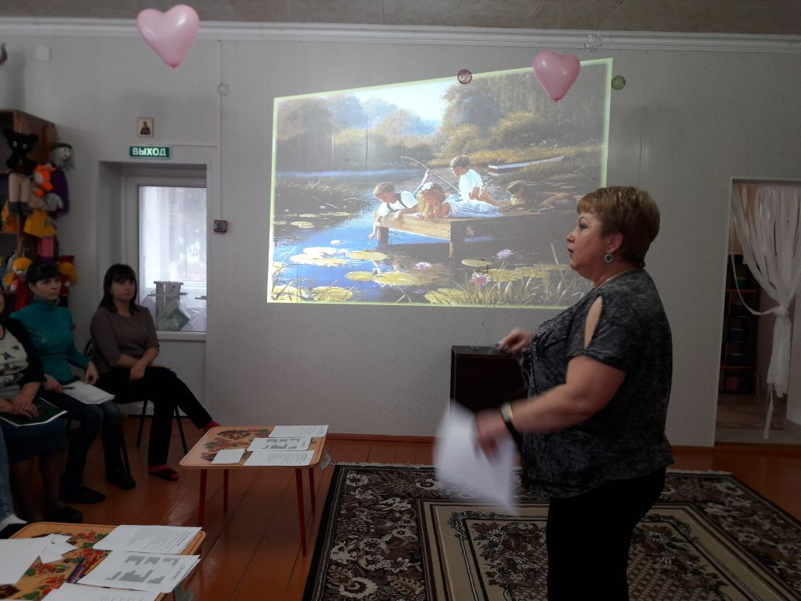

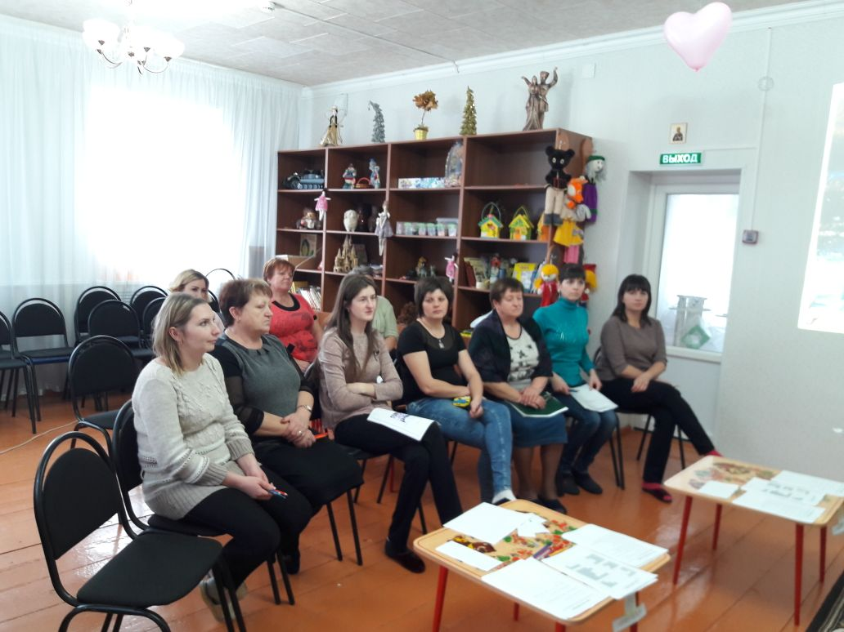

Старший воспитатель
ДЕМЧЕНКО ТАТЬЯНА ИВАНОВНА
провела экологический брифинг
«СЧАСТЛИВЫЙ СЛУЧАЙ»
между командами
«ИВУШКИ» и «БЕРЕЗКИ»

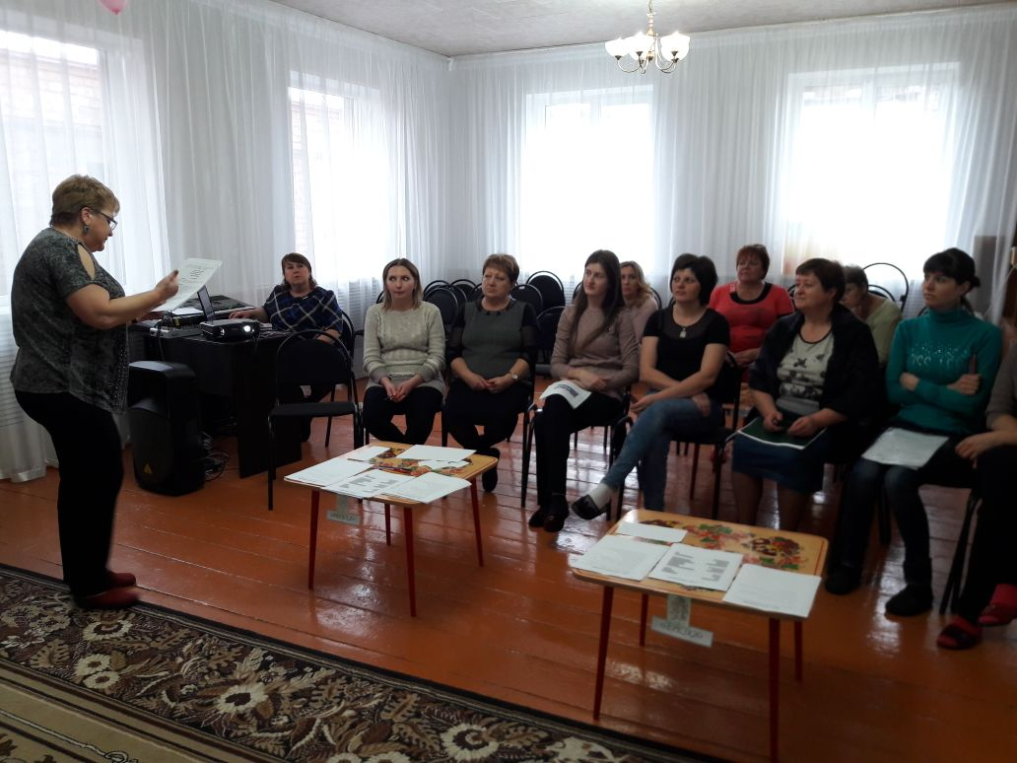

- Выступление на тему:
«Создание экологической развивающей
среды в группе»

сообщение из опыта работы,
Лакиза Юлия Петровна,
воспитатель МБДОУ
«Детский сад №23 ст. Архонская»

«От красоты природы - к красоте слова, музыки и живописи».
В.А. Сухомлинский.

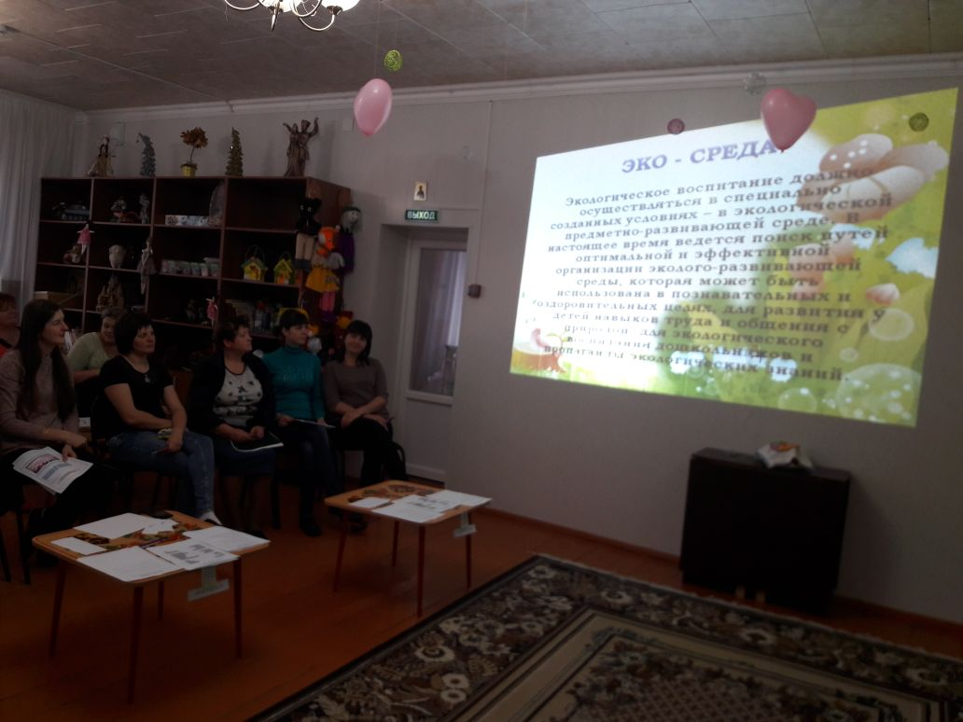

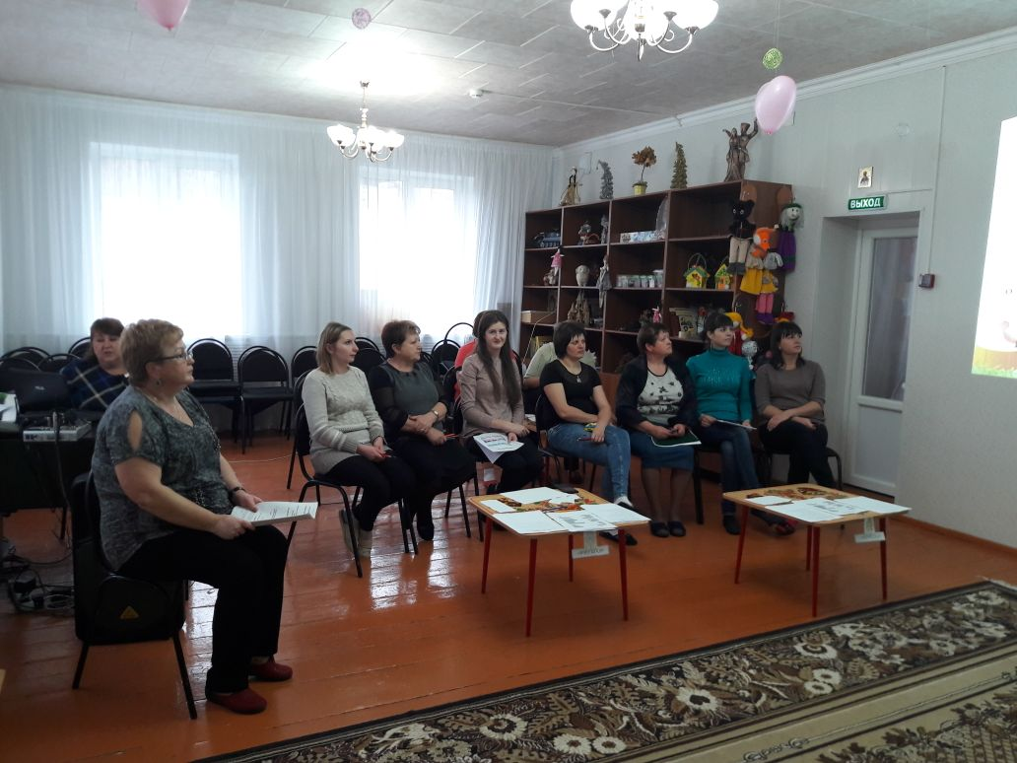

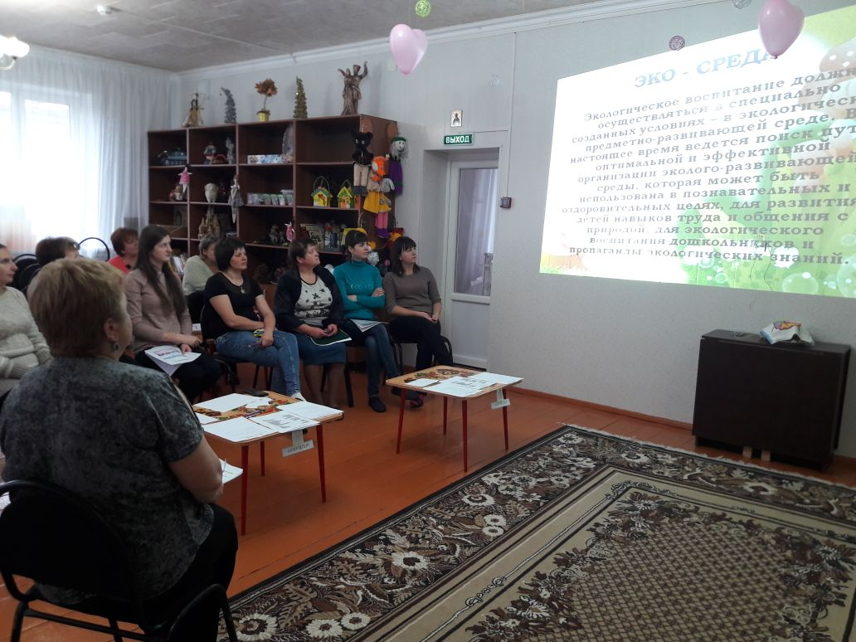

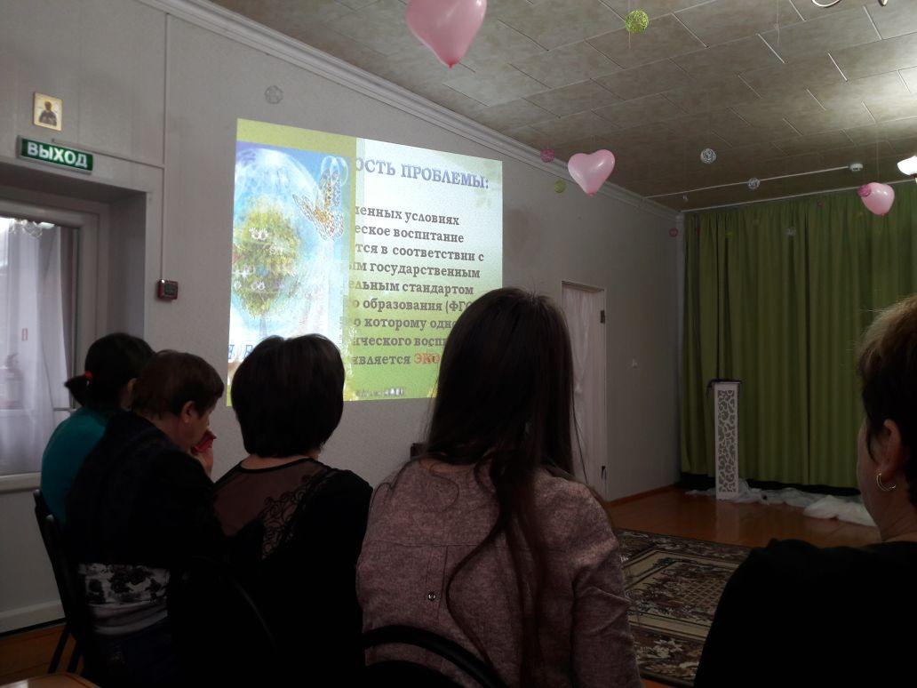

- Мастер-класс

«Рисование песком как форма экологического
воспитания детей»

Воспитатель МБДОУ
«Детский сад №23 ст. Архонская»

